Лабораторная работа №2

Система контроля версий Git

Павличенко Родион Андреевич

Содержание

# 1 Цель работы

Приобрести навыки по работе с системой контроля версия git и научиться пользоваться онлайн платформой Github

# 2 Выполнение лабораторной работы

Создали учётную запись на сайте https://github.com/ и заполнили основные данные.

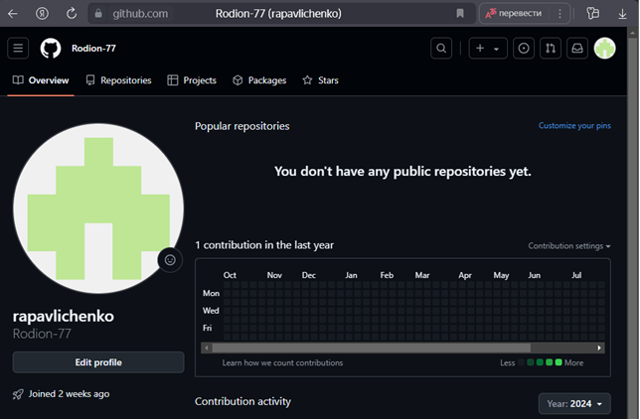

Учетная запись git

Сначала сделали предварительную конфигурацию git. Открыли терминал и ввели следующие команды, указав имя и email владельца репозитория

Предварительная конфигурация git Предварительная конфигурация git

Настроим utf-8 в выводе сообщений git, зададим имя начальной ветки (будем называть её master), параметр autocrlf, параметр safecrlf

Настройка UTF-8 Имя начальной ветки Параметр autocrlf Параметр safecrlf

Создание SSH ключа

Для последующей идентификации пользователя на сервере репозиториев необходимо сгенерировать пару ключей (приватный и открытый). Ключи сохраняться в каталоге ~/.ssh/

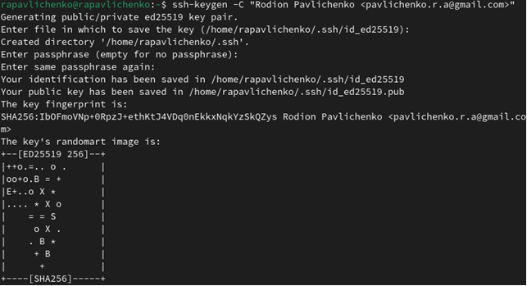

Генерирования ключей

Копируем ключ из локальной консоли в буфер обмена Копирование ключа в буфер обмена

Далее необходимо загрузить сгенерированный открытый ключ. Для этого заходим на сайт http://github.org/ под своей учётной записью и переходим в меню Setting . После этого выбираем в боковом меню SSH and GPG keys и нажимаем кнопку New SSH key . Вставляем ключ в появившееся на сайте поле и указываем для ключа имя (Title).

Проверяем, что ключ появился в профиле на github 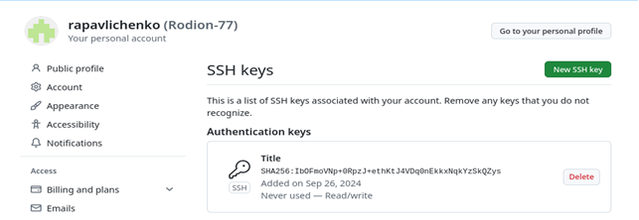

Создание рабочего пространства и репозитория курса на основе шаблона

Открываем терминал и создаем каталог для предмета «Архитектура компьютера Создание каталога

Создание репозитория курса на основе шаблона

Переходим на станицу репозитория с шаблоном курса https://github.com/yamadharma/course-directory-student-template.

Выбираем Use this template 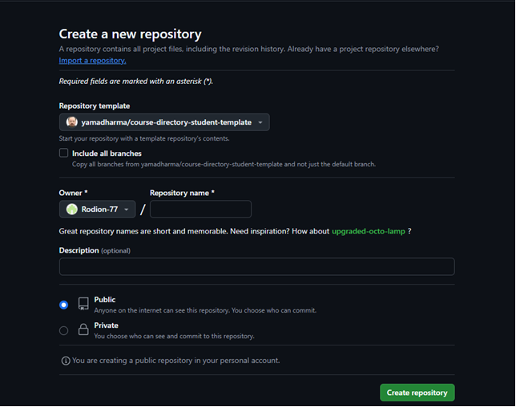

Создаем имя репозитория “study_2023-2024_arhpc” 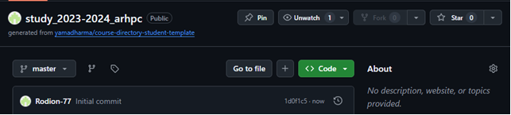

Открывем терминал и переходим в каталог курса, клонируем созданный репозиторий. 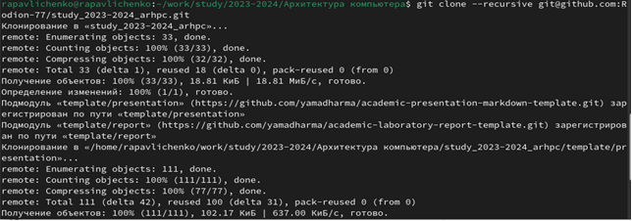 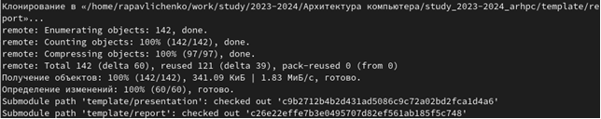

Настройка каталога курса

Переходим в каталог курса, удаляем лишние файлы Переход в каталог курса, удаление лишних файловъ

Создаем необходимые каталоги Создание необходимого каталога

Отправляем файлы на сервер 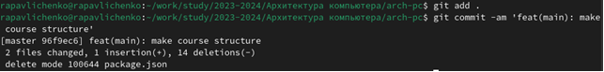

Проверяем правильность создания иерархии рабочего пространства в локальном репозитории и на странице github. Проверка 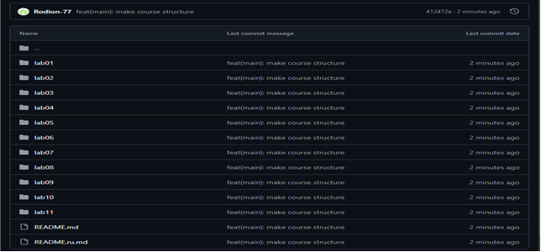

# 3 Выполнение самостоятельной работы

Скопируем отчет по выполненной лабораторной работе№1 в соответствующие каталоги созданного рабочего пространства(labs->lab01- >report). Зайдя в свой аккаунт в github, затем перейдя в репозиторий по предмету “Архитектура компьютера”, в указанные каталоги мы видим, что все успешно загрузилось. Дальше так же загрузим и отчет по проделанной лабораторной работе №2 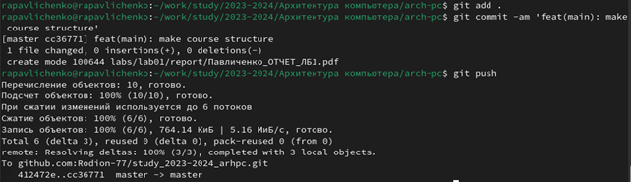 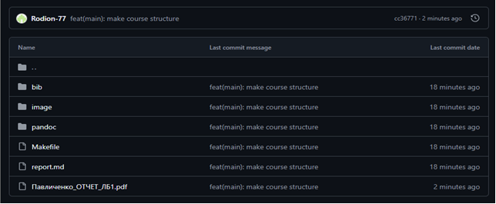

# 4 Выводы

В процессе выполнения лабораторной работы №2 я изучила идеологию и применения средств контроля версий, ее функции и разнообразие. Я приобрела практические навыки по работе с одной из популярных систем контроля версии, с системой git. Познакомилась с основными командами git и с web-сервисом github, который требуется для работы с git. Создала рабочее пространство и репозиторий на основе шаблона и SSH-ключи, также научилась работать с каталогами курса, рабочего пространства. А в конце,пользуясь приобретенными знаниями, загрузила отчет по лабораторной работе №1 в соответствующий каталог, созданного мной репозитория